task1:
利用netwox工具构造synflood攻击报文并发送到目标主机
目标主机IP为192.168.2.128
利用wireshark监听结果如下，产生了大量随机源IP地址发送tcp请求
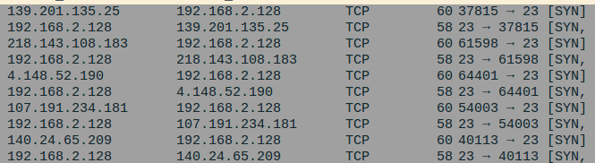
在目标主机上查询tcp连接状态存在大量处于half-open状态的连接
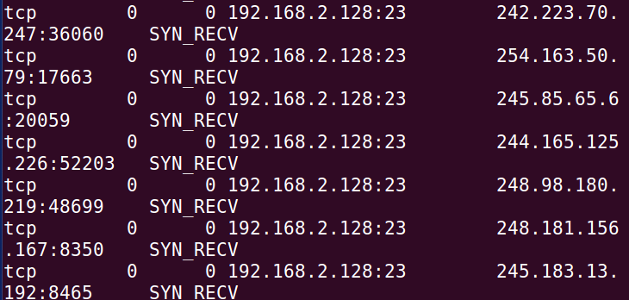
在客户机上尝试telnet目标主机
将目标主机的cookie打开，再次利用netwox发起syn-flood攻击，查看连接状态仍存在大量half-open的连接，但客户机向目标主机发起tcp请求时仍建立连接完成
task2：
服务器地址为192.168.2.128，客户端地址为192.168.2.1，客户端建立telnet连接
攻击者主机运行sudo netwox -i 192.168.2.128，利用wireshark获取报文如下：
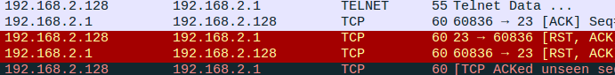
客户端在最后一次发送数据后，由攻击主机伪造服务器发送RST报文，最终断开连接
task4：
使用netwox 40劫持tcp连接，利用wireshark获取服务器向客户端发送的最后一个telnet数据报文，提取next seq和ack，作为新的ack和seq伪造客户端构造ack报文，其数据内容为ls，结果如下：
